2024年天津市西青区英博幼儿园招生简章

家长您好！我园为天津市普惠性民办二级幼儿园（购买学位），按照《2024年西青区幼儿园招生实施方案》相关要求，现公布我园招生简章，请您认真阅读招生简章和温馨提示，按照相关要求进行填报。

一、招生班级：小班

二、招生对象：

凡年满3周岁（2020年9月1日至2021年8月31日间出生）的幼儿均可报名。

三、招生名额**：**25人（1个班）

四、收费标准：

（一）保育教育费：按照《天津市民办幼儿园收费管理有关问题的通知》规定，每生768元/月。

（二）我园提供三餐两点，餐费每生25元/天。

五、招生办法：

采取现场报名的办法。家长于2024年5月25日携带儿童预防接种证、幼儿与家长户口簿原件及复印件、父母身份证复印件、幼儿一寸照片6张，前往天津市西青区英博幼儿园招生处进行现场报名。

报名地址：天津市西青区新科道南侧新科园（一区）16-1、16-2英博幼儿园

六、幼儿园招生工作咨询电话：18526372514

幼儿园微信公众号（二维码）：天津市西青区英博幼儿园

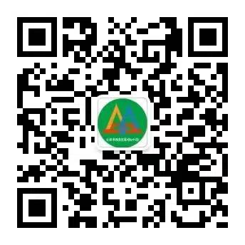

天津市西青区英博幼儿园

2024年5月18日